Maandbrief deugnieten september tot december
Dag liefste deugnieten,
Het nieuwe scoutsjaar kan beginnen en om dit jaar goed te starten, hebben we leuke activiteiten voorzien om de eerste maanden te doen!
Wij kijken er alvast naar uit om voor jullie klaar te staan en samen met jullie de leukste vergaderingen ooit te hebben!!

27/09: Berrievergadering
Als eerste vergadering van het jaar hebben we een super leuke vergadering voor jullie in elkaar gestoken. We gaan even terug in de tijd en terugblikken op de leiding die jullie vorig jaar hadden en spelletjes doen die hen erg typeren. Ben je benieuwd wat voor spelletjes dit gaan zijn? Kom dit dan zeker ontdekken van 14u tot 17u op Den Duiker.

11/10 tot 12/10: Weekend
Het is tijd voor het eerste weekend van het jaar! Het leek ons het goede moment om elkaar wat beter te leren kennen. Wat het thema juist is, houden we nog even geheim en krijgen jullie later te horen. We kunnen al wel verklappen dat het gaat doorgaan van zaterdag 11/10 om 13 uur tot zondag 12 uur op onze geliefde Duiker

25/10: Halloween filmavond
Halloween vinden wij als leiding één van de leukste feestdagen die er is. Daarom willen wij graag met jullie deze feestdag vieren. We gaan gezellig samen een film kijken met eten in thema van Halloween. Trek dus zeker je engste Halloweenoutfit aan en dan zien we jullie graag van 18u tot 21u op Den Duiker!

08/11: Surprise-vergadering
Deze keer hebben we iets heel speciaals voor jullie in petto… Wat we precies gaan doen, blijft nog even geheim, maar we beloven dat het superleuk wordt! Kom met veel zin en wees klaar voor verrassingen! De verrassing staat voor jullie klaar van 14u tot 17u op Den Duiker

22/11: Kermisvergadering
Haal je beste kermisstem maar boven, want het is tijd om te roepen: "Altijd prijs!"
Deze vergadering wordt een knotsgekke mix van spelletjes en uitdagingen.
Heb je altijd al willen laten zien dat jij de kampioen bent in eendjes vissen of blikken gooien? Nu is je moment! Kom van 14u tot 17u naar Den Duiker dat omgetoverd is tot Kermis!!

06/12: Sinterklaas vergadering
Zwarte handen van de stift? Lijm op je neus? Glitter in je haar? Perfect, je zit goed!
Tijdens deze creatieve Sinterklaasvergadering halen we alles uit de kast: papier, scharen, en stiften. Voel je vrij om verkleed te komen als hulpsint, creatieve piet, mandarijn of gewoon iets totaal anders — hoe gekker, hoe beter! We gaan knutselen tot zelfs de Sint onder de indruk is (of zich zorgen maakt). Eén ding is zeker: je gaat niet naar huis zonder kunstwerk... of glitter op plaatsen waar je het niet verwacht.

19/12 tot 21/12: Kerstweekend
Het is alweer tijd voor het leukste weekend van het jaar….. namelijk het KERSTWEEKEND!!!
Ben je benieuwd om er achter te komen wie de voetbal match wint dit jaar? Jullie leiding denkt dat het de jins zullen worden!! Wat denken jullie?? We gaan er samen achter komen op het weekend! Natuurlijk staan er ook veel andere dingen gepland dit weekend maar ook dit houden we nog even geheim! Jullie ontvangen binnenkort meer informatie over het weekend! Wat we al wel kunnen verklappen is dat het zal doorgaan van 19 december tot 21 december op Den Brink in Herentals!

Mochten jullie nog vragen hebben of willen jullie ons gewoon een goede mop vertellen? Dan kan je ons altijd bereiken via deugnieten@scouts-sint-michiel.be of via onze telefoonnummers die je hieronder kan vinden!

Met veel lieve groetjes van jullie leiding!
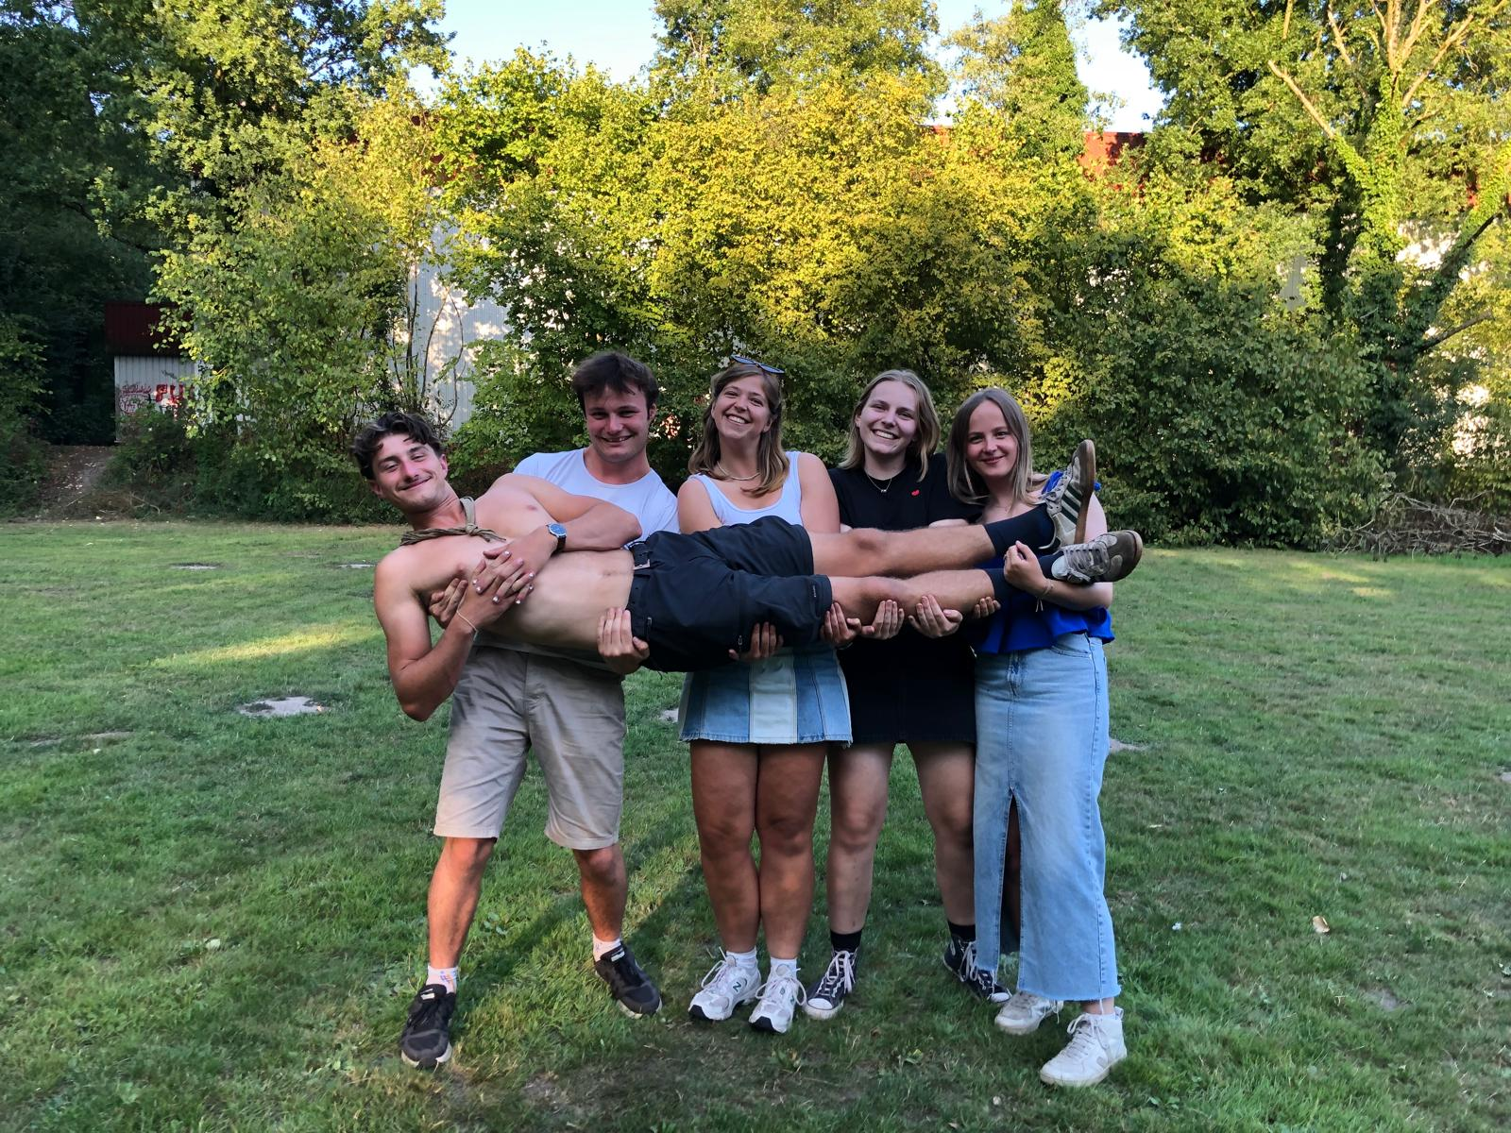
Bas: +32 474 29 54 15
Jef: +32 496 79 97 84
Lina: +32 468 30 34 98
Anke: +32 465 00 37 69
Lotte: +32 468 21 74 84

